Дислокация
объектов мелкорозничной торговли на площади им. Ленина 18.05.2019 с 08:00 до 15:00 часов в период закрытия V Международного конкурса «Воронежские духовые ассамблеи имени В.М. Халилова – 2019»

№  п/п | Вид торгового объекта | Специализация  (ассортимент) | Адрес местонахождение нестационарного торгового объекта | Количество  мест
1. | Шатер | продовольственная группа товаров  (чай, кофе, напитки, хлебобулочные и кондитерские изделия) | площадь им. Ленина | 1
2. | Морозильный ларь | мороженое | площадь им. Ленина | 1

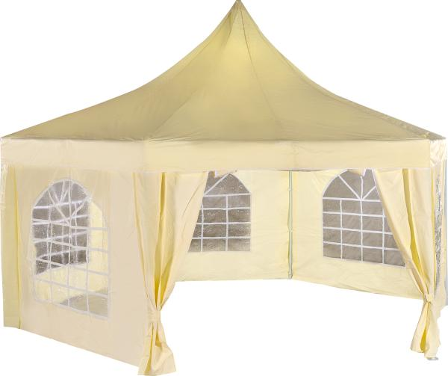
Торговый шатер по реализации продовольственной группы товаров
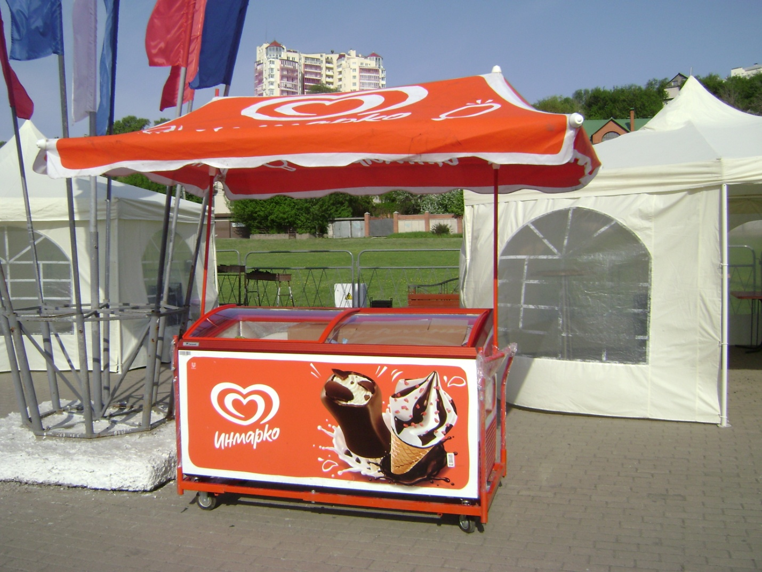

Морозильный ларь (мороженое)

